Universidad Autónoma "Gabriel René Moreno"
Facultad de Ingeniería en Ciencias de la Computación y Telecomunicaciones
"School of Engineering"

Programa de Maestría
Maestría en Inteligencia Artificial
Módulo 13: Practicing Data Science: Práctica Opcional - Databricks
Docente: Marcelo Choque Saire
Estudiante: Veronica Tancara Casilla

Mayo 2026

Practica Opcional – Databricks

- Descargar el dataser de Supermarket Sales desde: https://www.kaggle.com/datasets/faresashraf1001/supermarket-sales
Se renombró las columnas para tener notación snake case, por ejemplo: “Tax 5%” a tax_five_percent.
- En databricks, seleccionar “Create or modify table”

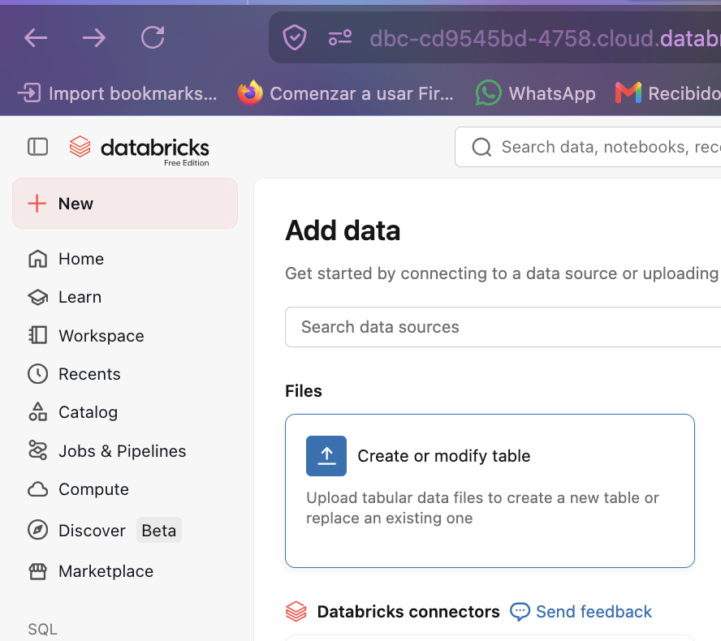
- Seleccionar el dataset y nombrar la tabla como ventas_crudas, click en “Create table”
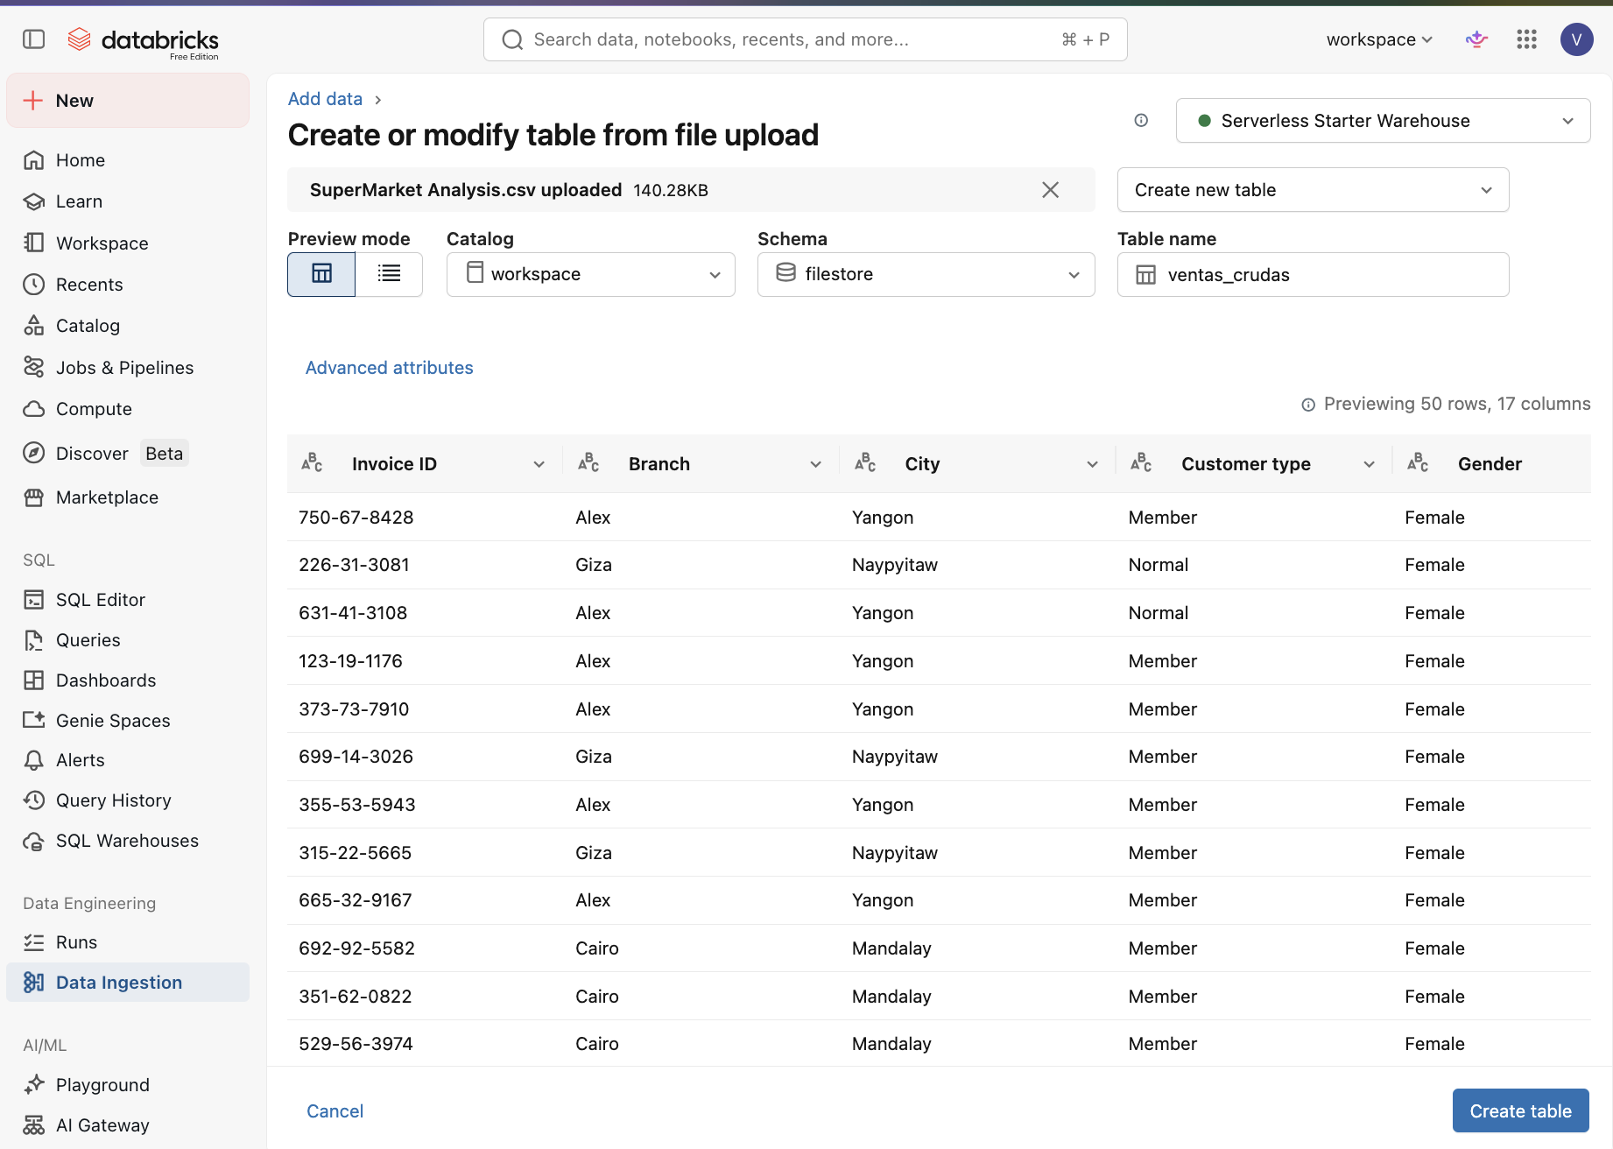

- Verificar que se visualizan los datos de la tabla en “Sample Data”
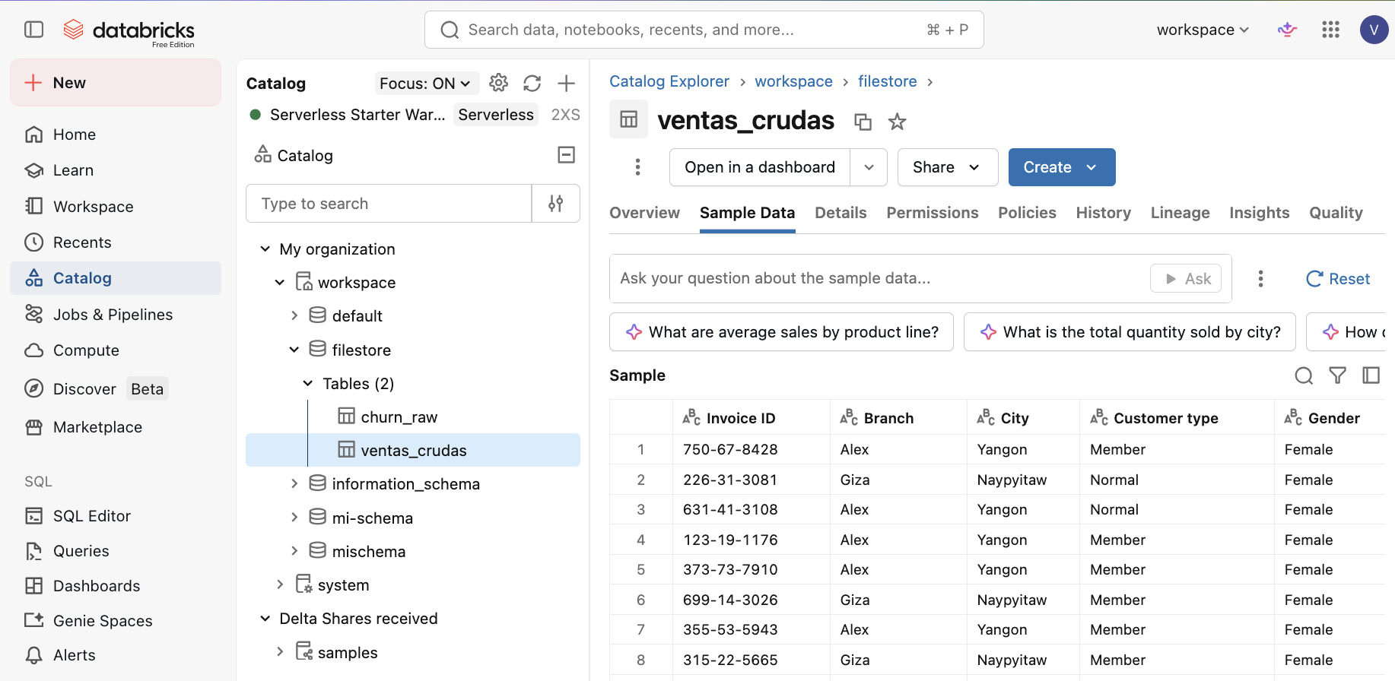

- En el Workspace crear un nuevo notebook:
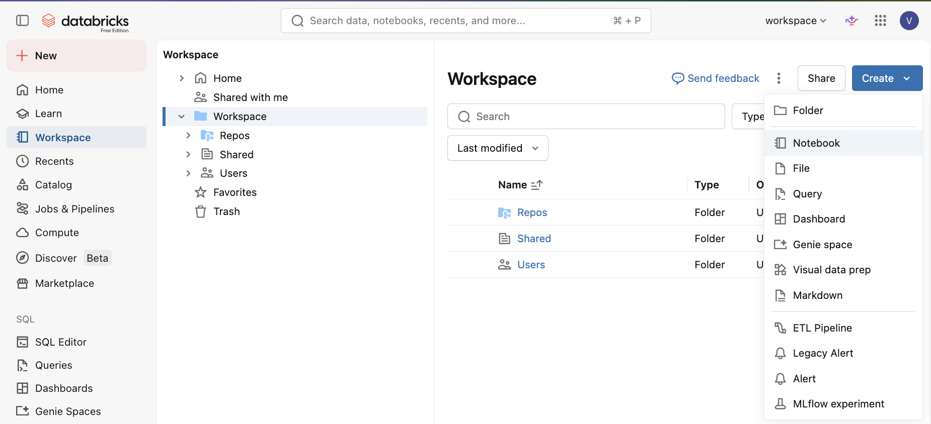

- Crear una tabla utilizando spark ventas_bronce:

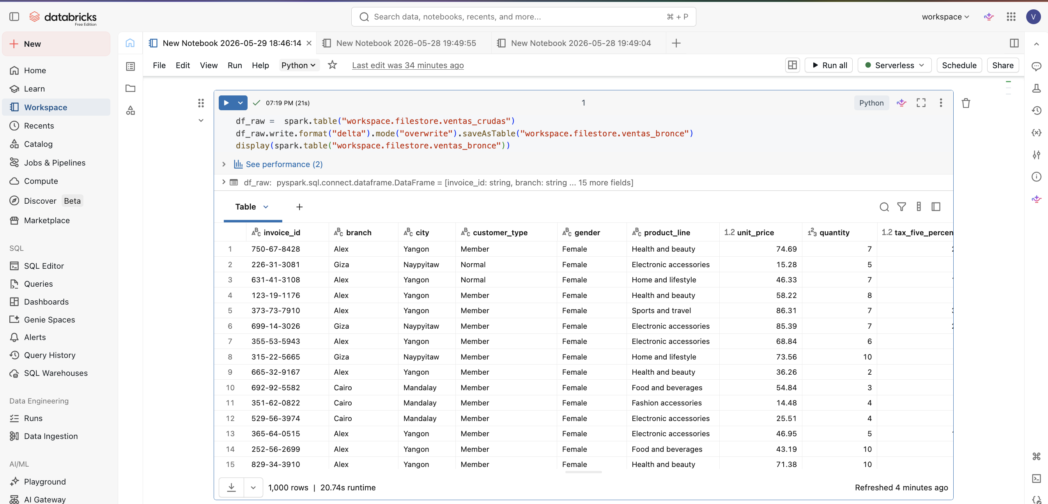

- Crear una tabla , eliminar nulos, crear una nueva columna si es Miembre utilizando Member True o False, usando de identificador Invoice ID
- Utilizar la variable dependente de ingresos Gross Income
- Guardar en ventas_plata
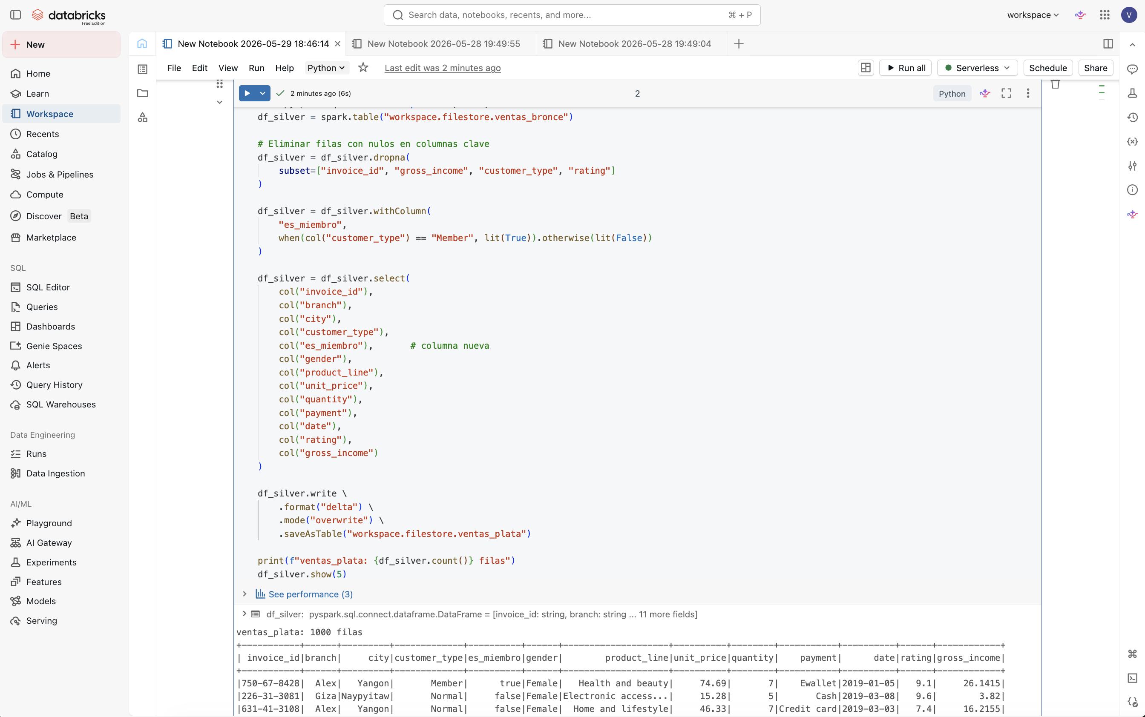
- Crear una tabla ventas_gold, suma de gross income, calcular la media de calificacion Rating, Contar las transacciones y lo denominan Volumen_transacciones
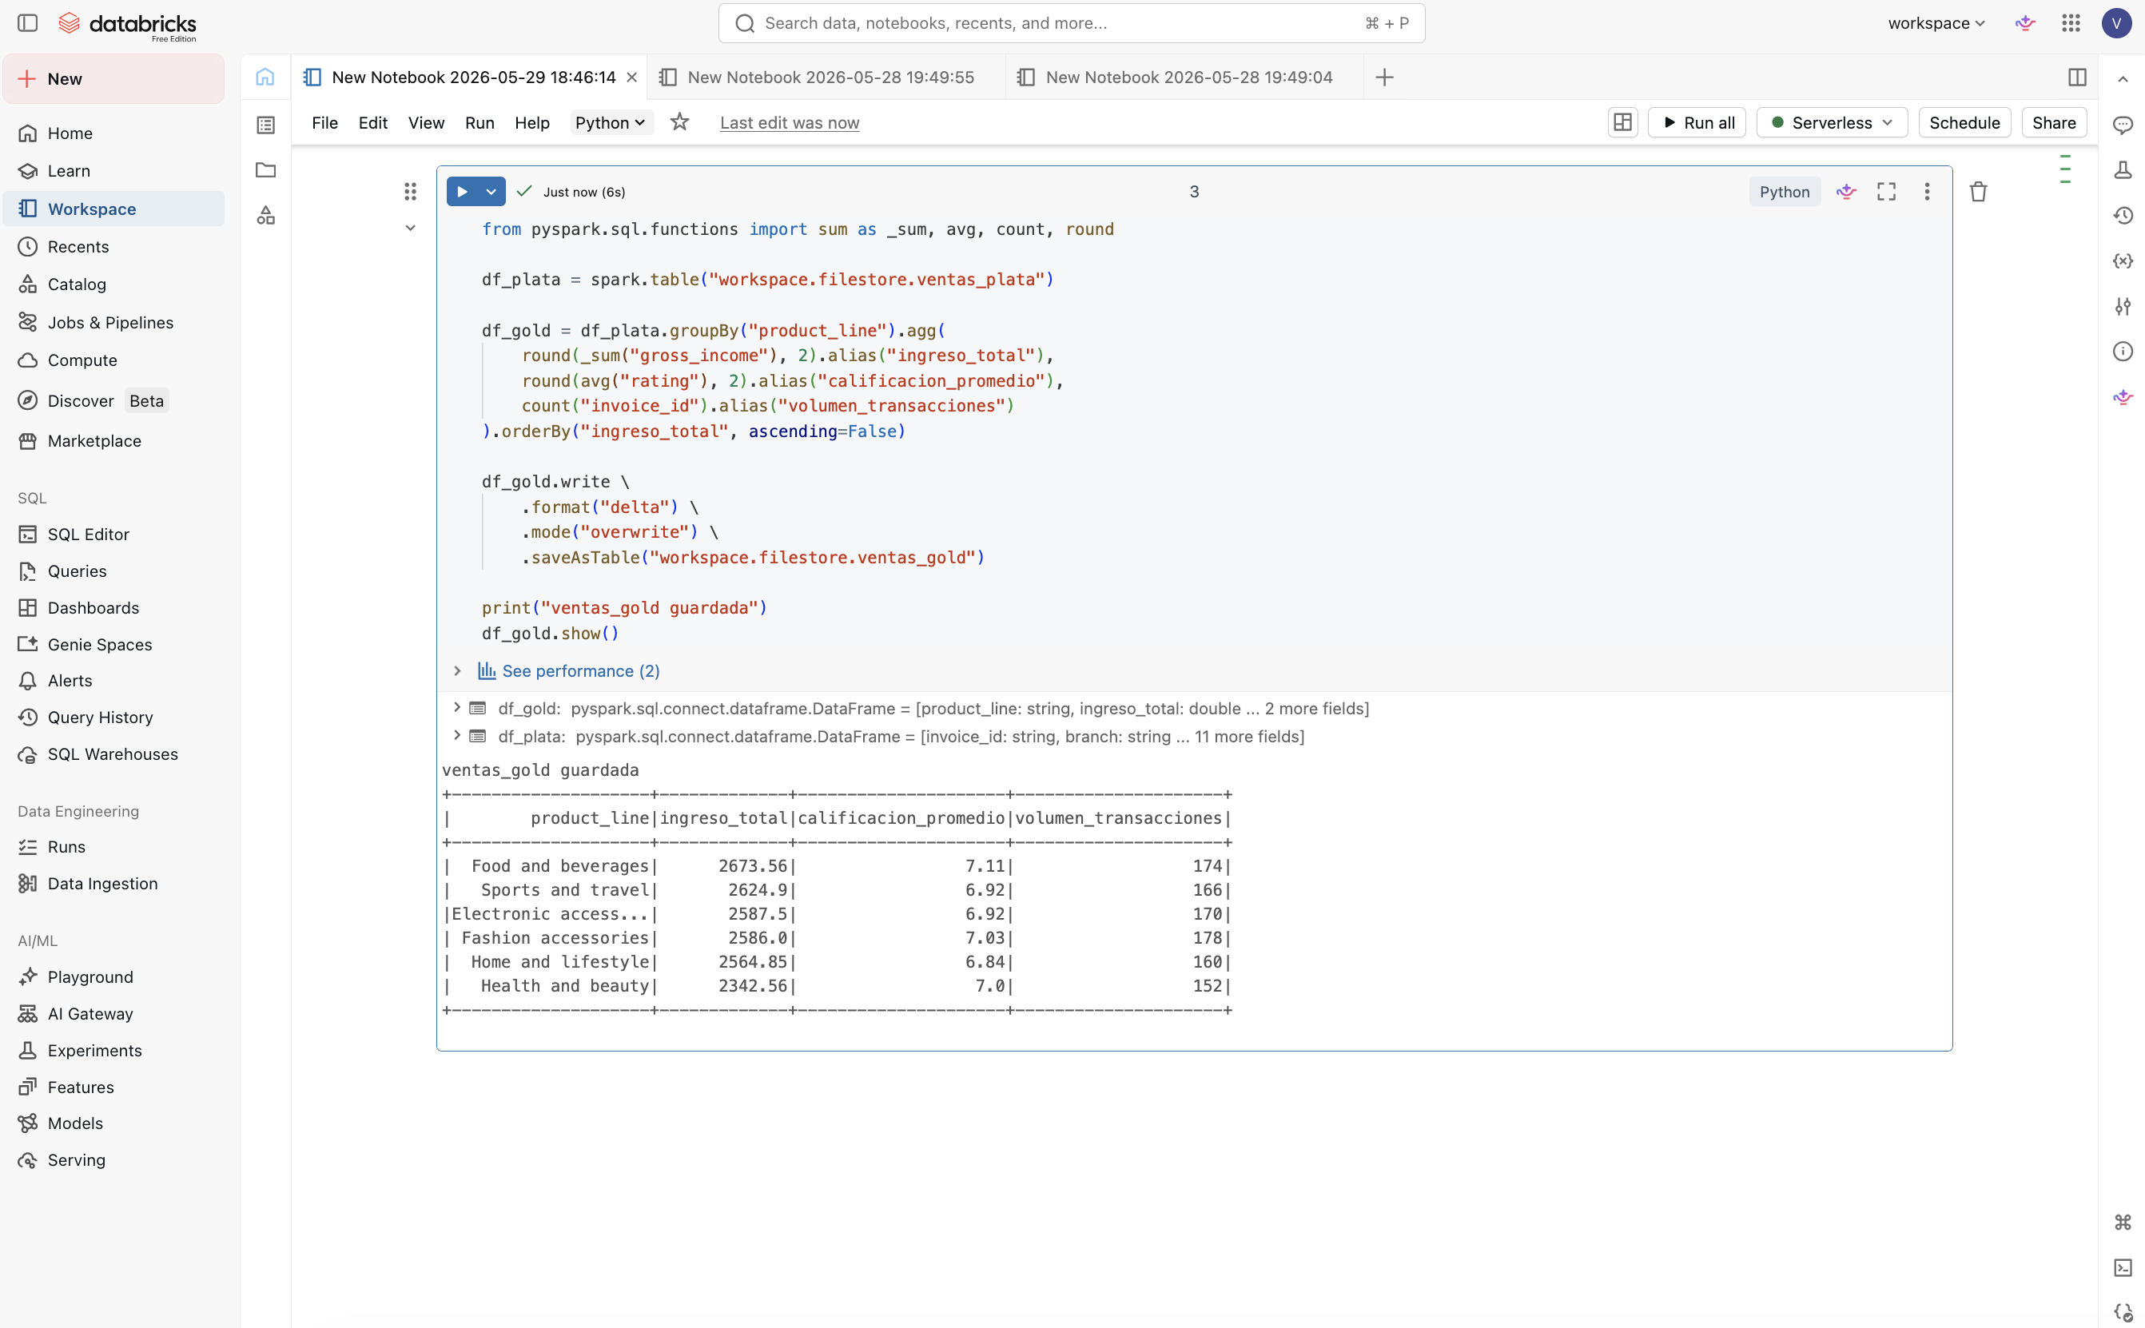
Resultado de las tablas, bronce, plata y gold.
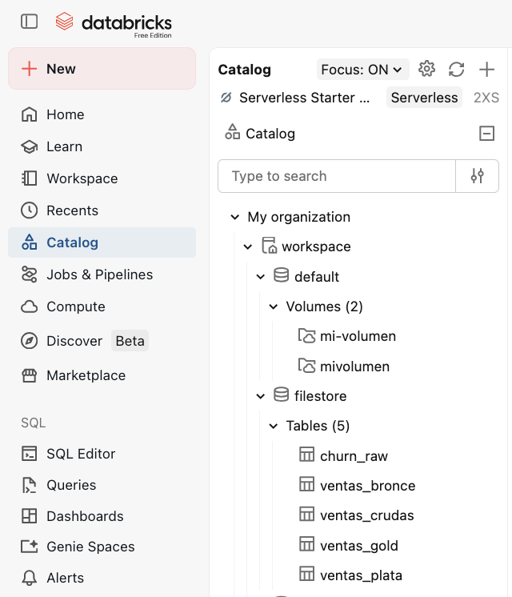

- Crear un dashboard con un gráfico de barras con las líneas de producto e ingreso total
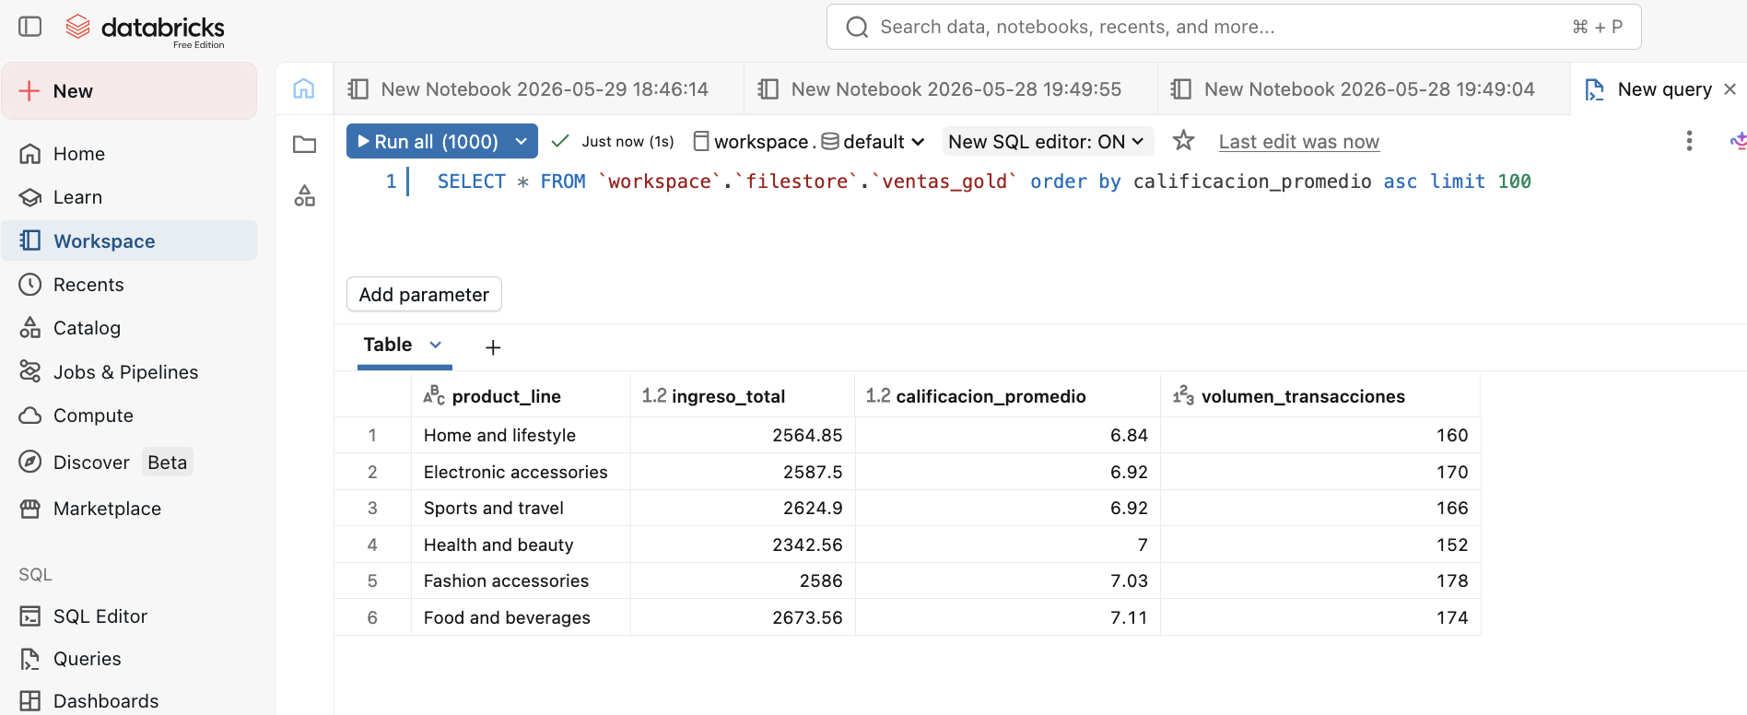
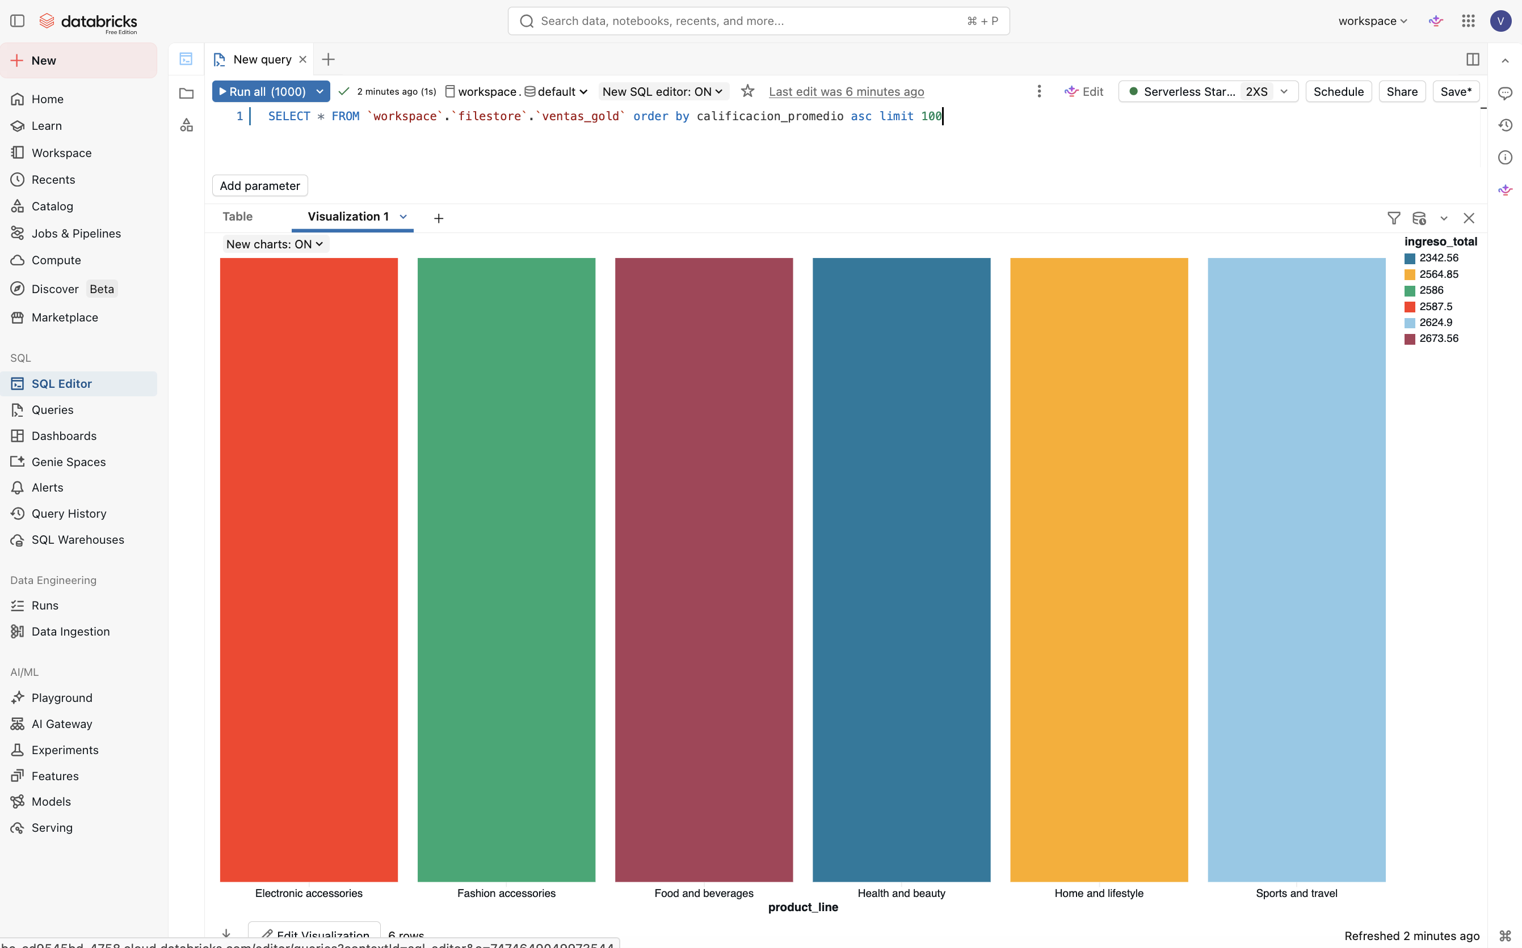

- Agregar un grafico Scatter, calificacion promedio y el ingreso total
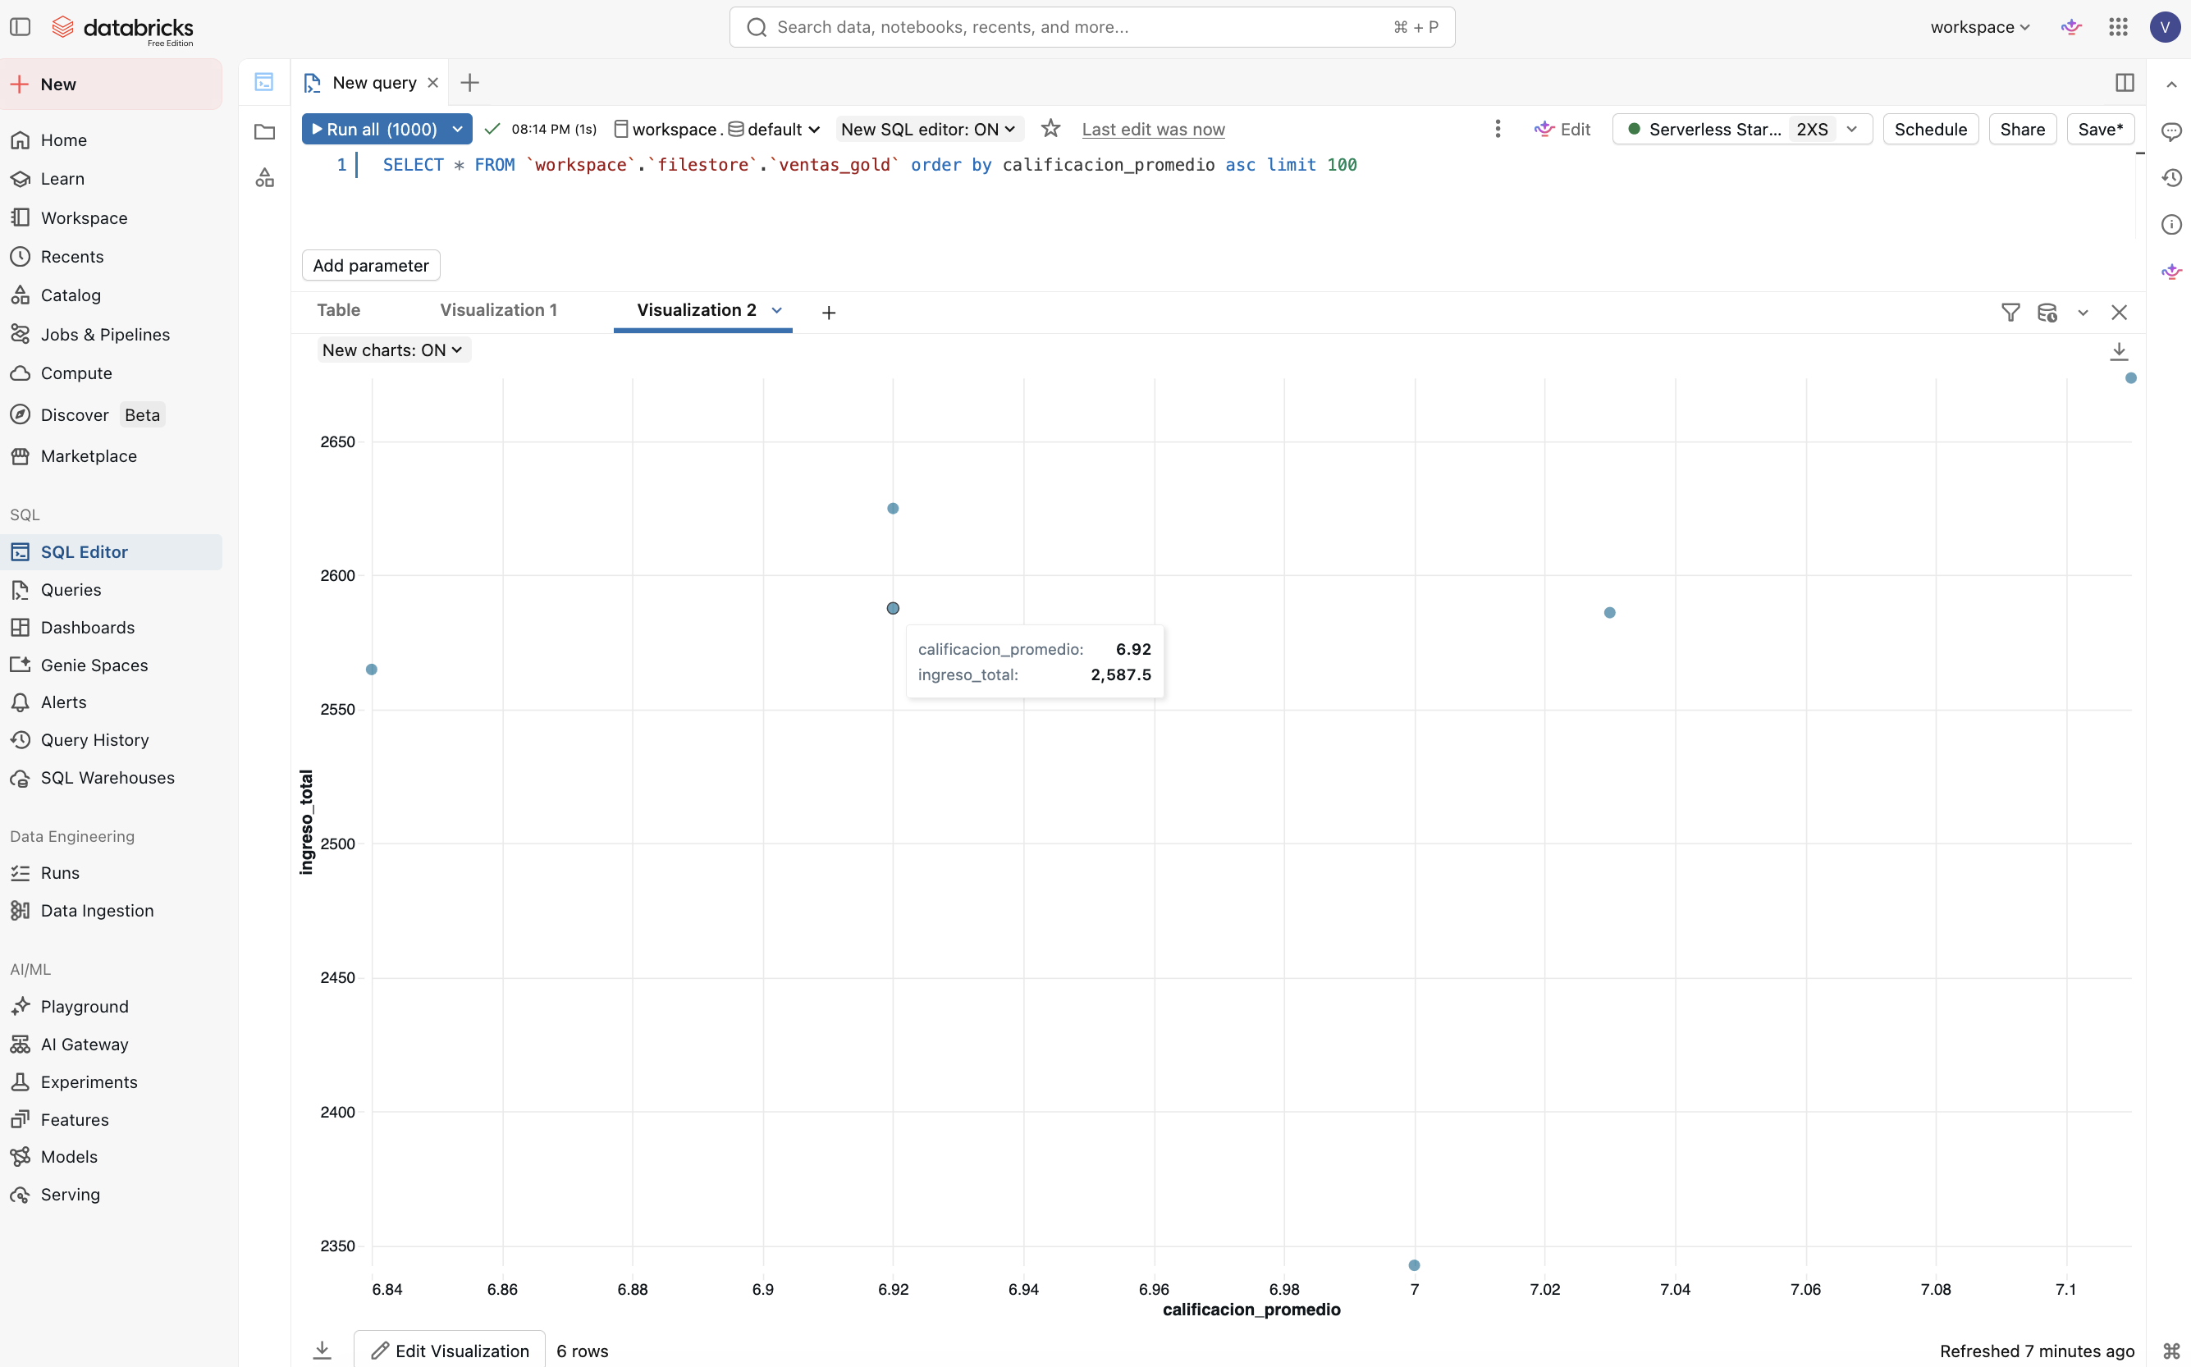
- Colocar un titulo
